2024年度水利建设市场主体信用评价

（机械制造单位）

申 报 指 南

说明：本次填报有两个系统，①全国水利建设市场监管平台，填写报名信息，提交报名意向；填报企业信用档案信息。②水利建设市场主体信用评价系统，提交信用评价申请及后续资料。请注意两个系统开放时间段！
一、登录全国水利建设市场监管平台
（一）注册、登陆“全国水利建设市场监管平台”（http://scjg.mwr.gov.cn）
点击首页“企业信用档案管理填报入口”浮窗或“信用档案管理”。已有账号的企业继续点击“单位登陆”。没有账号的企业，点击“单位注册”，填写注册信息后登陆。用户名为企业统一社会信用代码证号（例：121000004232033365），初始密码为信用代码后6位（例：033365）。忘记密码的单位，请点击“忘记密码”按照操作流程，重置密码。
- 完成报名登记（6月5日-7月5日中午12时）
本次申报采用先报名、后填报的方式，自6月5日0时至7月5日中午12时，申请单位请尽快登录全国水利建设市场监管平台（网址 http://scjg.mwr.gov.cn/）进入信用档案填报系统，点击“信用评价”栏目“信用评价报名登记”页面填写报名信息，提交报名登记申请，逾期不予受理。注意：1.建议申请人在6月初尽早完成报名登记申请，以免影响后续档案填报；2.报名登记一经确认提交，申报类型不可修改、不可增项，请务必一次性勾选所要申报的全部参评类型。
- 建立和完善企业信用档案（6月5日-7月5日中午12时）
信用评价的参评信息完全以企业在监管平台建立的信用档案为准。
申请单位完成报名登记后，请参考《2024年度机械制造单位信用评价申报材料目录清单》完善信息并上传相关证明材料到系统指定位置。申报过程中可随时点击“参评信息预览”按钮核对参评信息，如填报有误可修改并重新预览。注意：信用档案系统将于7月5日中午12时自动锁定并备份评价信息，请申请单位务必在截止日期前完成评价信息填报。7月6日系统解锁恢复填报功能，解锁后修改、补充信息不得作为信用评价的信息来源。
由于填报工作量大，请务必按期完成！

二、登录评价系统（7月9日至7月15日中午12时）
（一）注册、登陆“全国水利建设市场主体信用评价系统”，确认相关信用档案信息。
已成功报名并建档的申请人，请登录“水利建设市场主体信用评价系统”（http://xinyong.cwec.org.cn/Home/Publicredit/index）。
有该系统账号的企业点击“企业登陆”。没有该系统账号的企业，请点击“企业注册”，待后台审核通过后（24小时内）获得账号、密码，登陆，用户名、初始密码均为企业统一社会信用代码（例：121000004232033365）。
（二）登录进入系统后，点击左侧“信用评价申请”选择“机械类”，进入右图页面，按照右侧流程依次完成“申请信用评价”、“合同履约评价”、“审核申报信息”、“打印申报表”、“材料报送”。（点击“材料目录清单”下方的“下载模板”，可下载机械制造单位信用评价相关资料）
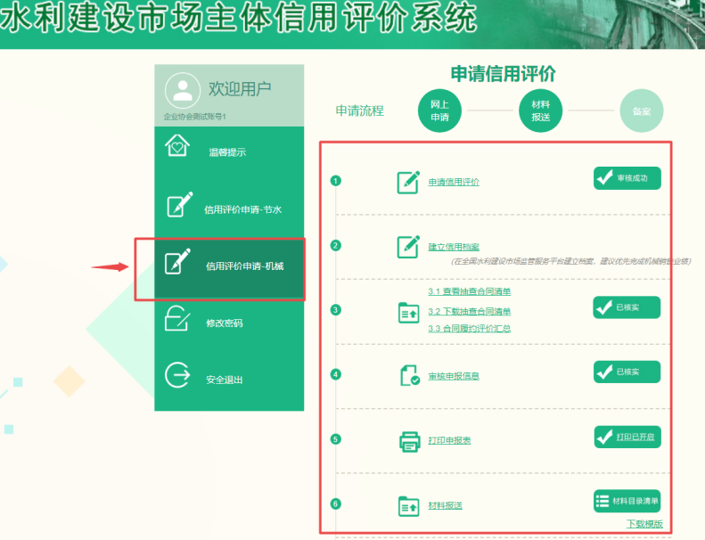
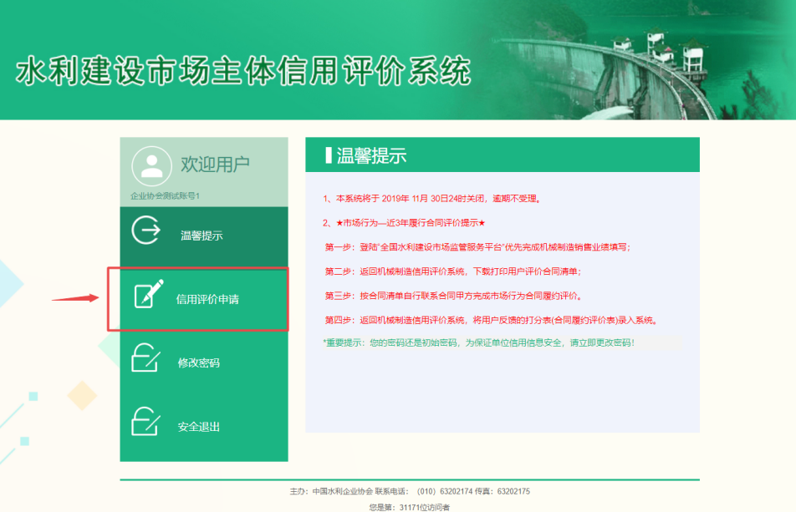

具体操作如下：
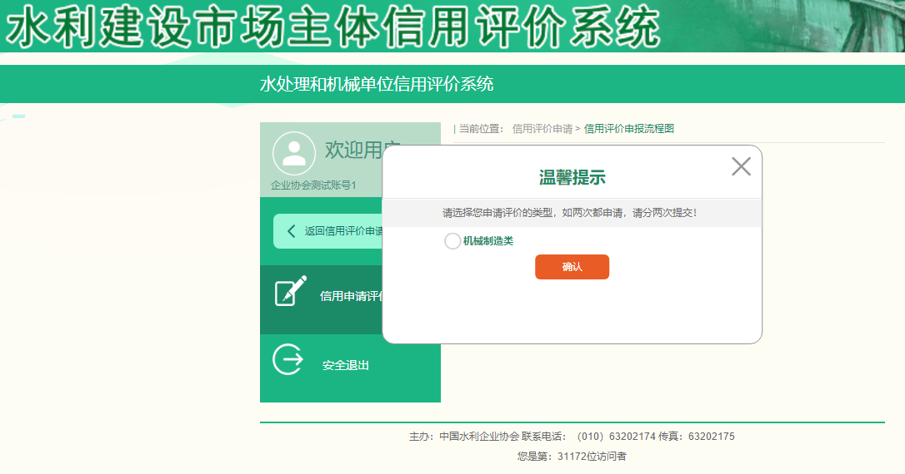
1.申请信用评价，选择“机械制造”，需通过系统后台人工审核后，才能继续完成后续操作。通过后台人工审核的通知，将以手机短信和QQ群信息形式发送。

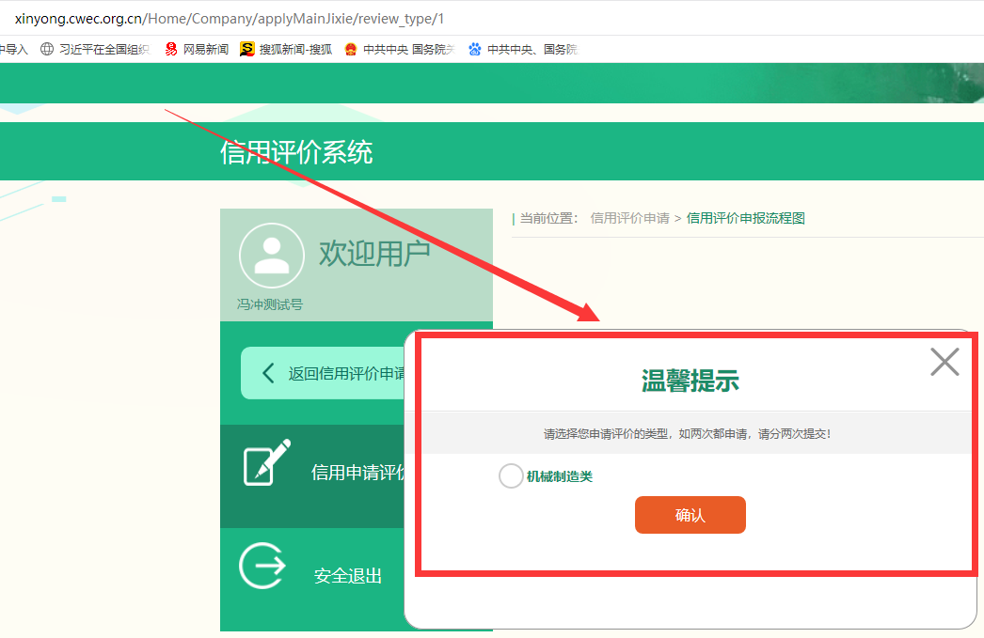

三协会联合发文通知中规定：申报企业7月15日12时前要完成“在线提交信用评价申请（含承诺书）”，逾期即视为放弃参评。
信用评价系统将在此处增添“信用评价申请（含承诺书）”“下载”和“上传”的步骤，并为“上传”提供“预览”和“删除”功能。 (点击时将弹窗提示：请下载“信用评价申请表（含承诺书）”，填报、签字、盖章后扫描成PDF文档，于7月15日12时前上传完成报送，逾期视为放弃参评。)
2.完成合同履约评价汇总。（7月16日至7月30日完成）
第1步：点击“3.1查看抽查合同清单”，核对合同信息无误，点击确认提交，若有误，请点击“修改申请”向我会反馈；
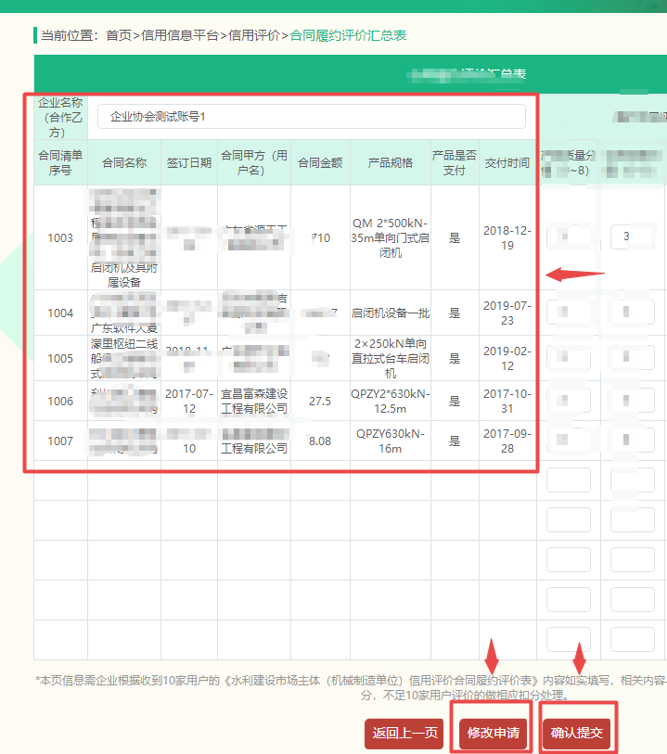
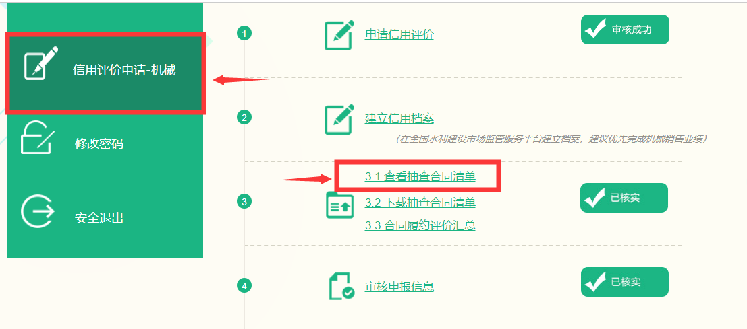

第2步：确认抽查合同信息无误后，点击“3.2下载抽查合同清单”，按合同清单自行联系合同甲方完成市场行为合同履约评价；
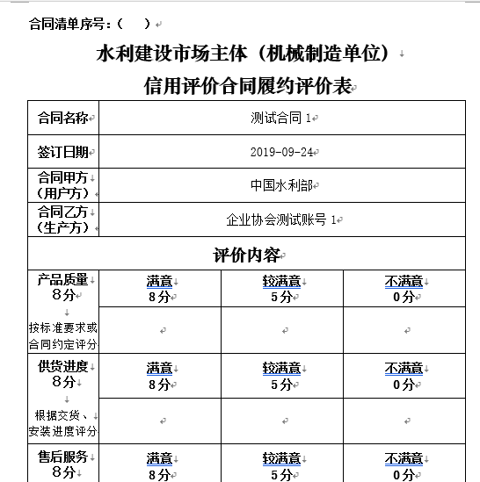
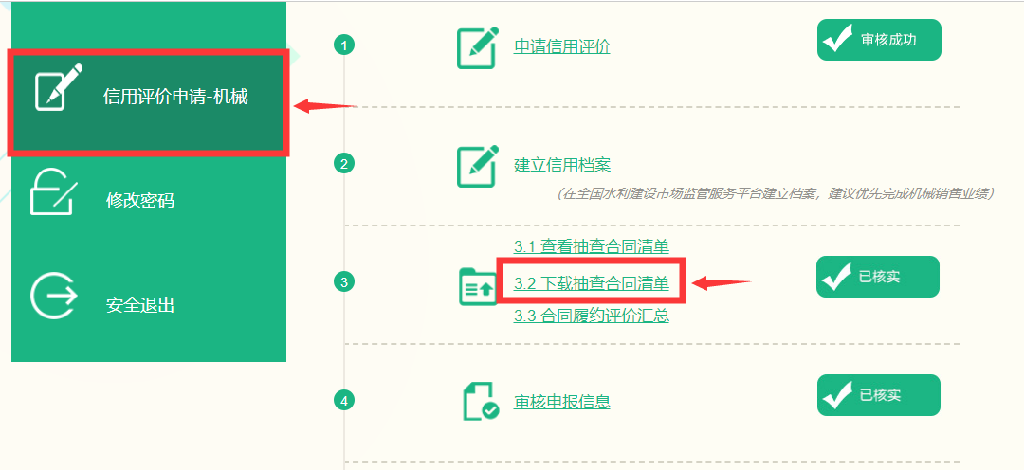

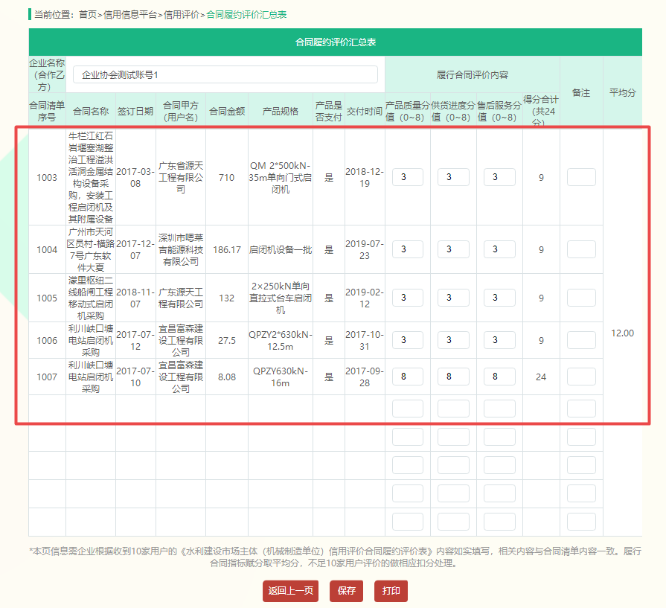
第3步：点击“3.3合同履约评价汇总”，将用户反馈的打分表（合同履约评价表）分值录入系统，上传附件。
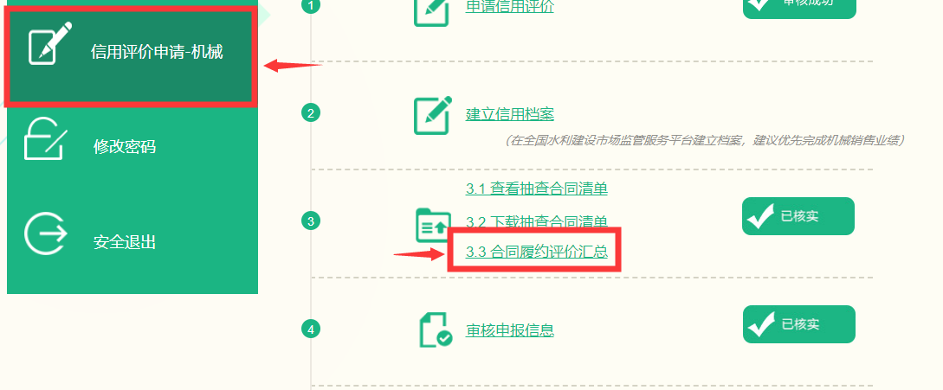

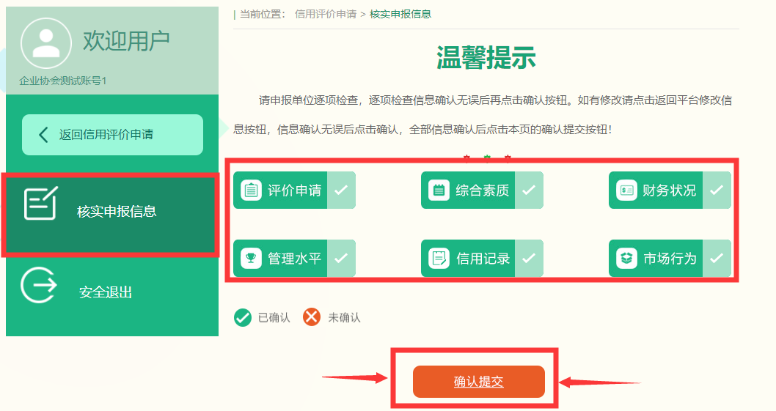
3.点击完成“审核申报信息”，完成“已确认”后，点击“确认提交”（7月30日前完成），完成全部评价信息提交。
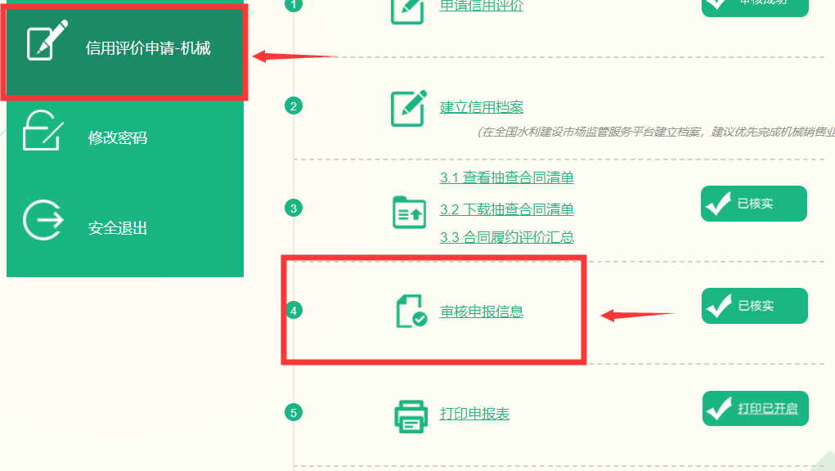

4.点击完成“打印申报表（含承诺书）”。
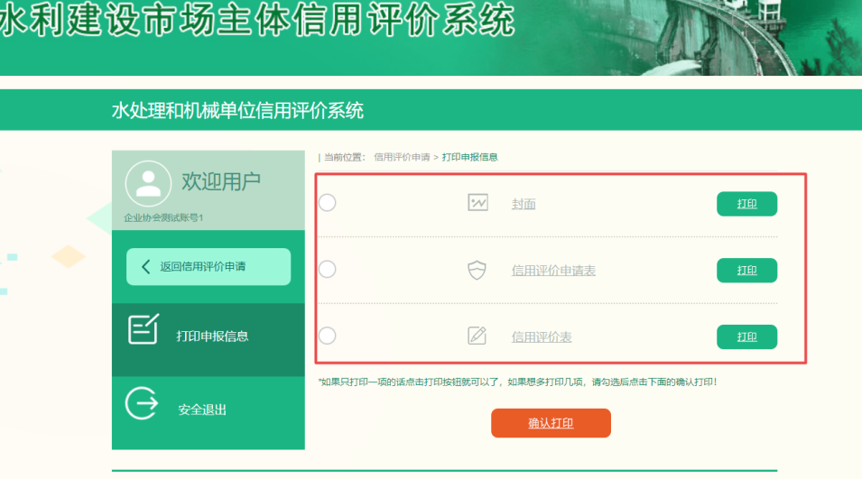
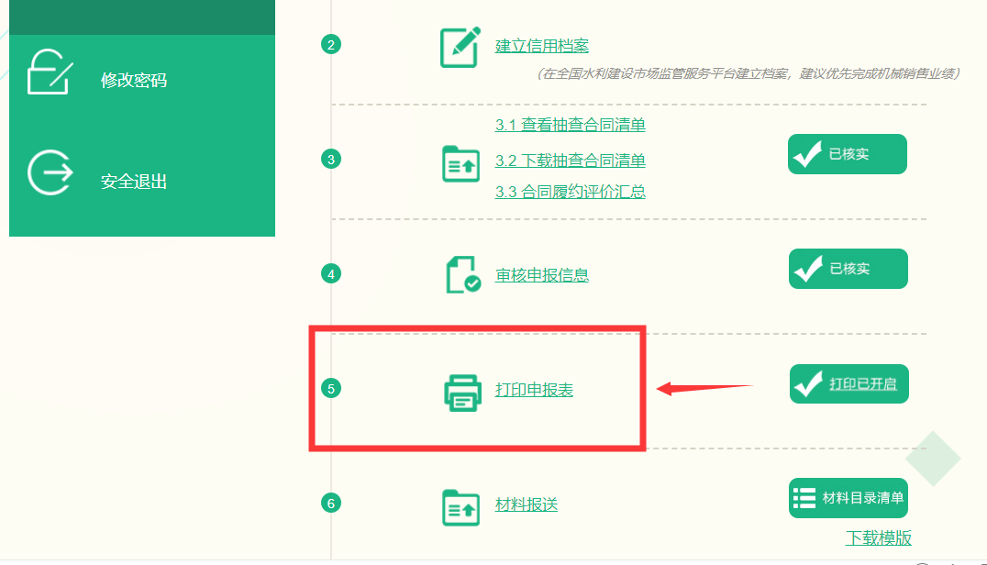

5.点击“材料报送”，查看“报送须知”。
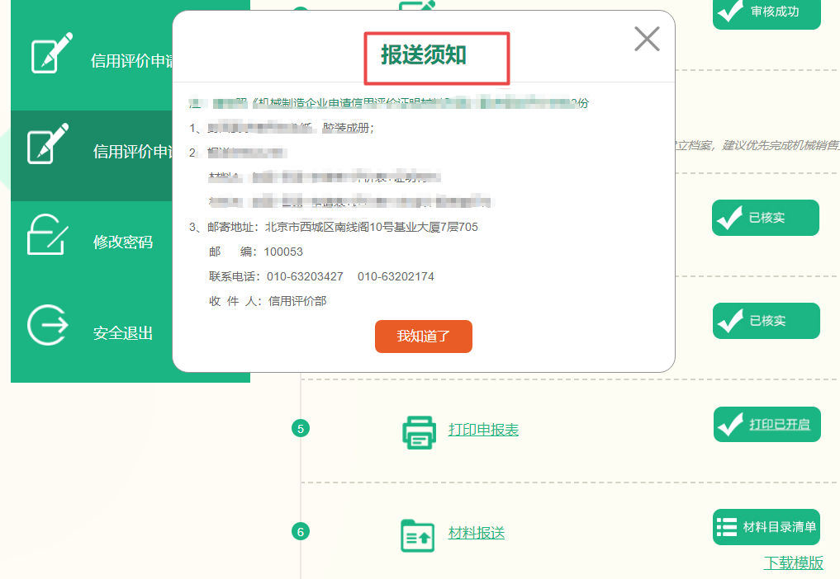
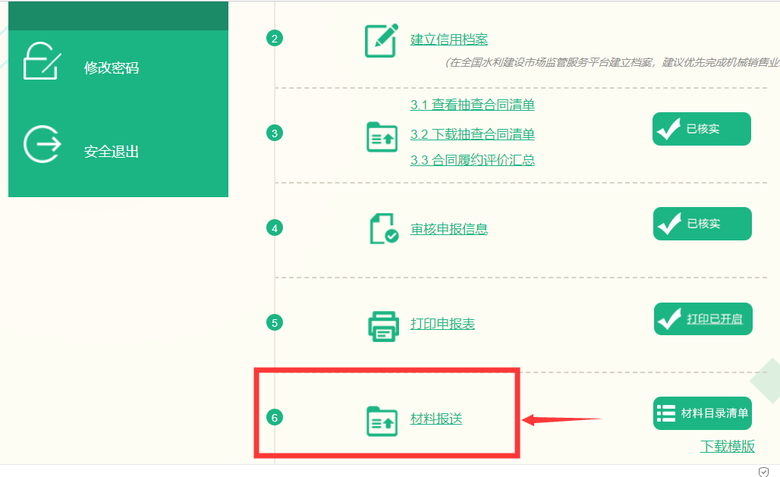
三、申请材料报送（8月7日截止）
申请人只需报送在信用评价系统打印的评价申请材料（封面、信用评价申请表、信用评价表）。请按以下要求，于8月7日前送达信用评价工作机构。
1.在申报系统平台打印报送材料（封面、信用评价申请表、信用评价表）一式2份，签字盖章。封面使用白色纸。
2.将申请材料胶装成册。
3.寄送至中国水利企业协会信用评价与标准部。地址：北京市西城区南线阁10号基业大厦7层705。邮编：100053。
联系人：石佳宝、邰娜。联系电话：010-63203427、63203640，13717543361、18610243370。

